**2025학년도 신입생 대상 학생 멘토링 프로그램**

최 성욱

(010-5607-7206)



**2025학년도 신입생 대상 학생 멘토링 프로그램**

**[목차]**

1. 학교 소개(학교 주변 및 시설 등)

2. 학과 소개(컴퓨터공학과 및 타전공)

3. 기숙사 & 자취

4. 수강신청(시간표)

5. 동아리 및 학교 생활

6. 아르바이트

7. 대학생 추천 어플

8.

9. 학업(대외활동, 성적, 학교 제도)

10. 기타

**1. 학교 소개(학교 주변 및 시설 등)**

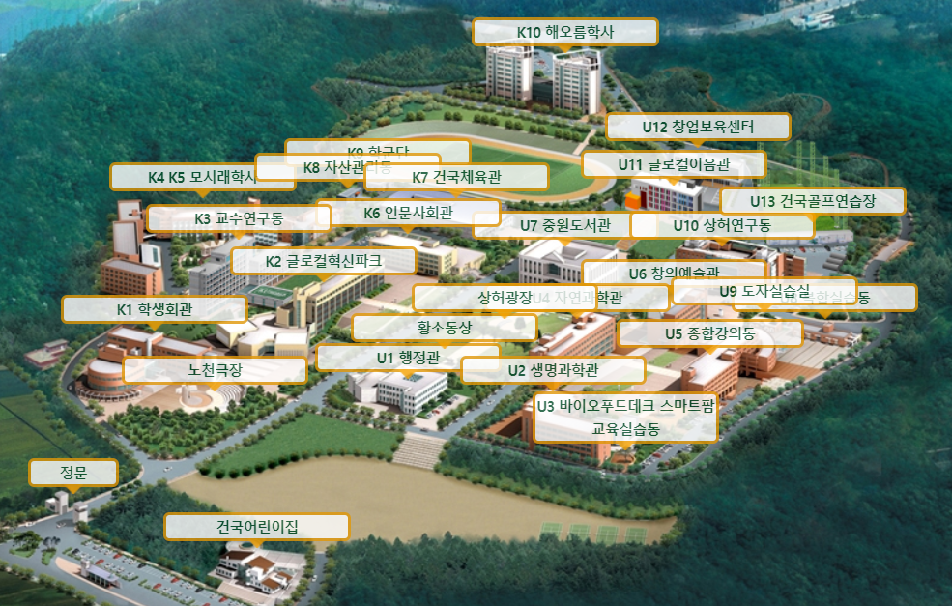

주소: 충청북도 충주시 충원대로 268(건국대학교 글로컬캠퍼스)

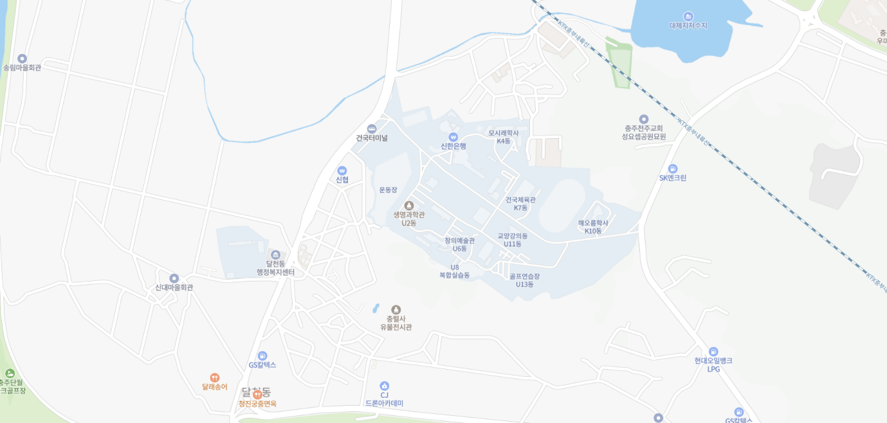

노란색 – 모시래

파란색- 신촌

초록색 – 단월

**2. 학과 소개(컴퓨터공학과 및 타전공)**

학업 분야: 게임 / 백앤드 / 프론트앤드 / 보안 / 인공지능 / 데이터

* Micro-Degree / Lego-Convergence 과정
* (별도 전공 학위 취득, 타전공과 연합하여 별도 전공 취득의 기회)
* 캠퍼스간 다전공
* 서울캠퍼스 학과를 복수전공하여 제 2학위를 수여하는 것
* 소속변경은 난이도가 매우 어려우나, 다전공은 비교적 쉬움.

**3. 기숙사 & 자취**

* 기숙사 (개인적으로 모시래 학사 추천..)

|  |  |
| --- | --- |
| **모시래 학사(교내 주관)** | **해오름 학사(외부 주관-자취방 느낌)** |
| 비용 저렴(식비 X) | 비용 비쌈(식권 개별적으로 구매) |
| 강의실과 가까움 | 강의실과 멂 |
| 화장실(복도) 청소는 아주머니가 | 화장실(방 안) 청소는 룸메와 함께 |

* 자취 (‘블루밍’으로 원룸 확인 가능_ 개인적으로 신촌 > 모시래 > 단월 추천)
* 신촌(주점, 식당 多): 연세 300~550만원 – 모임이나 술 좋아하면 신촌 추천
* 모시래: 연세 360~700 – 조용하고 깨끗한 방을 선호하면 모시래 추천
* 단월: 연세 250~400 – 조용하고 저렴한 방을 선호하면 단월 추천(어둡고 멂)
* 추천하지 않는 준비물

1. 고등학교 때 교재(잘 안봄. 그나마, 기하와 벡터. 미적분 책 추천)
2. 휴지(기숙사! 입관 시 휴지 줌. 나눠쓰고 쿠팡으로 배송시키는 거 추천)
3. 평소에 집에서나 학교에서 잘 안썼던거는 마찬가지로 잘 안씀.
   1. 굳이 택배보내서 나중에 방 뺄 때 힘들어하지말고, 2-3주 있어보다가 택배로 보낼 것,,
   2. 내가 쓸까? 쓸 거 같은데 이런 생각 드는 물품은 진짜 안씀

**4. 수강신청(시간표)**

* 수강바구니(신입생은 2학년부터)
* 수강신청 꿀팁
* 졸업 때 후회하지 않으려면?
* 시간표는 어떻게 하는게 좋나?

**5. 동아리 및 학교 생활(1)**

* 동아리 종류(에브리타임 - 동아리•학회 게시판에서 모집)

<학술>

혜윰 – 스터디, 자격증, 공모전

제 5세대 – 컴퓨터공학과 공식 동아리(코딩 및 프로젝트)

<취미>

테니스 / 볼링 / 검도 / 축구 / 노래 / 댄스

<봉사>

로타랙스

<기타>

CCC-기독교

* 동아리뿐만 아니라, 동아리보다 작은 개념인 소모임도 있음.

**6. 아르바이트**

* 학교 근처(신촌)는 아르바이트를 구하기 어려움.

금전적으로 여유롭지 못한 상황이라면, 호암동에서 아르바이트를 하는 것 추천

호암동은 재학생들이 많이 근무하는 곳임. (해오름학사 기준 3km)

일반적으로 갈 때는 도보로, 퇴근할 때는 사장님 차(근무지에 따라 다름) 혹은 택시타고 옴.

(충주-교내에서 버스타는 것은 힘듦..)

* 근로장학생이나 서버관리(컴퓨터공학), 교내 장학 제도를 통한 아르바이트도 방법!
* 방학 중 알바 추천
* 편의점, 카페, 고깃집 등 일반적으로 아르바이트를 하는 것도 물론 경험을 쌓을 수 있고 이를 자기소개서에서도 충분히 녹여낼 수 있지만, 사무직 아르바이트 추천!
* 컴퓨터공학과 재학생임을 어필하고, 사무직 아르바이트를 하다보면, 사무직 직원들에게 여러가지 꿀팁을 얻을 수 있는 기회가 매우 많아짐.

**6. 대학생 추천 어플**

<필수>

1. 건국대학교글로컬 전자출결 (출석 어플)
2. 수강신청 어플(평소에는 사용할 일이 없지만, 홈페이지를 들어가지 않고 성적조회나 수강신청이 가능)_고학년이 될수록 졸업 압박으로 인해 성적과 이수 학점을 확인하는 경우가 많음.
3. 에브리타임 – 대학생 커뮤니티 앱, - 원룸 및 중고 교재 구매, 학식(기숙사), 동아리 가입, 학교 소식, 시간표, 신입생 때 동기들끼리 시간표 공유하는 경우 많음

<추천>

1. 씽굿 – 공모전 확인 어플
2. 투루카- 렌터카 어플
3. 이마트몰(자취생들 식료품 배송)
4. 건국대학교 중원도서관 – 대출 시 재고 확인, 전자책, 이러닝, 열람실 예약, 모바일 열람증(레스티오 – 도서관 출입 시 필요, 전자출결로 가능)
5. vFlat Scan – 핸드폰으로 촬영하여 스캔본(pdf) 파일 만들 수 있음. (서류 작성 시, 스캔본 필요 시 매우 추천)
6. 캠퍼스픽 – 교외동아리, 대외활동, 공모전, 취업정보
7. 링커리어 – 인턴 & 신입 공고, 대외활동, 공모전
8. 블루밍 (원룸)
9. 노팅 – 유료로 도서를 사는 어플(멘토는 안 쓰지만, 혹시 몰라 추천!)
10. 슥삭 – 대외활동, 공모전, 교육, 인턴십, 취준 꿀팁
11. 사람인, 잡코리아, 원티드 등 – 취업 / 챗GPT, 딥시크 - AI모델 (뤼튼 비추천(코딩)
12. 자소설닷컴 – 기업 별 자기소개서 문항 확인 가능
13. 빈 칸
14. 학업(대외활동, 성적, 학교 제도 등)

* 직무는 최대한 빨리 정할수록 좋다. 1학년 때 목차 2번의 분야라도 먼저 정하는게 방향성을 잡기 좋다.
* 교양은 기초부터 1학년에 수강하고 최대한 4학년 1학기까지 전필을 다 듣는 게 좋다.
* 쿠겝 2, 토익(이러닝)과 같은 수업은 고학년에 듣는 걸 추천(토익 유효기간이 2년(5년)이라 필요가 없다… 나중에는 열심히 해야한다..)
* 왜냐하면, ICT인턴십 프로그램이 있는데, 전선15학점(일선15학점)을 받으며, 월 210만원 월급을 받고 인턴을 하는 프로그램이 있는데, 졸업 직전에 전필이 남는다면 지원 자체를 할 수 없다.(현실적으로)
* 학교 홈페이지(학사공지, 학과 홈페이지)를 정기적으로 접속한다.(장학제도 등)
* 코딩하는 수업이 있다면, 챗GPT는 필수! (구글 계정을 여러 개 만들어 사용하고, 유료판도 추천함)
* 1학년: 1학년때 놀아라 라는 말은 거짓말이다. 무조건 1학년때 학점 따놔야 나중에 성적 망쳐도 복구가 가능하다…

대외활동 / 동아리 활동 / 진로 계획 설정 / 아르바이트 / 군 입대 준비

* 2학년: 다전공이나 조금 더 많이 자신을 업그레이드할 수 있는 방법을 생각하자

자격증 준비(SQLD, ADsP, 컴활, MOS 등 특히 유효기간 없는 자격증)

* 3학년: 공모전을 준비하자. (수상을 못해도 되니, 경험해보고 어떤 것을 도전했는지 정리해두자) 2학기에는 졸업에 대해서 생각해보며, 부족한 부분을 채운다.
* 4학년: 토익이나 오픽, 기사자격증을 취득하고 자기소개서 등을 작성한다.
* 성적은 3.7/4.5를 기준으로 공부를 했다vs 공부를 안했다 가 나뉜다. 취업을 할거고 코딩이 정말 뛰어난 게 아니라면 3.0 이상은 받고, 3.7이상은 유지하자.

남들안하는 1학년때, 4점대 이상을 받자!

* 개인적으로 2학년때가 성적을 따기 어렵다고 생각.. 선배들이 2학년 수업을 재수강하거나, 소속변경, 군 복학생 등 요소가 많아 그만큼 성적이 떨어질 수 있으니 열심히 공부하자. 3학년 수업 못 따라간다.
* 성적 장학금은 최소 4.3 이상은 받아야 가능하고 약 70명중 5등 안에 들어야 받을까 말까다.(신입생은 총원 수가 다를 수 있고, 학년 및 과마다 총원 수 다름)
* 스텝업 장학금(학기 중 신청): 이음교육시스템 – 스텝업(STEP-UP) 신청(공지 올라옴) 신입생 신청불가 : 직전 학기보다 성적이 올랐을 때 장학금을 줌. 학기가 끝나고서가 아닌, 학기 중에 신청하고 방학 때 받는 거
* A/A+ 비율은 약 35%로 +의 기준은 교수님 재량이지만 20%라고 생각하면 될거같음. (40명 중 8명은 A+, 약 13명은 A)
* 깃(git)과 깃허브(Github)의 차이를 알고, 많이 공부하면 좋다.

10. 기타

* 고등학교와 달리 대학교는 대부분의 정보를 스스로 찾아야한다. => 학교 홈페이지(종합안내, 학사공지, 장학공지 등)와 학과 홈페이지, SNS 등을 활용해 미리 학업과 취업 준비를 한다.
* 에브리타임에서는 특히 정보를 걸러 확인해야한다. 거짓 정보도 종종 있고, 주관적인 정보가 너무 많다. 교수님이나 자신과 맞는 선배 등에게 여쭤보되, 판단은 자신의 몫이다.
* 방학을 소홀히 보내면 안된다. 아르바이트를 해서 다음 학기 용돈을 모으는 것은 좋으나, 틈틈히 다음학기 공부를 미리 해서 학점을 높이거나, 대외활동 & 공모전 & 자격증 공부를 하자.
* 에브리타임 시간표를 활용해서 강의계획서를 미리 보고 준비를 하거나, 선수과목을 특히 더 공부할 수 있다.
* 대학교 강의도 유튜브나 인강 사이트가 있으니, 수업 내용이 이해가 안되더라도 포기하지말고 여러 정보를 찾아보고 공부할 수 있다.
* 개인적으로 교내 학술 동아리는 크게 도움안된다. 교외 동아리 혹은 학회에 가입하여 스펙을 쌓는 것을 추천한다. (취미 동아리는 상관없음)
* (남 학우) 개인적으로 군 입대는 육군 기준 2월 초~중순 입대가 좋다. 개월 기준이라 2월(28일)이 복무 기간도 적고, 다른 월 입대보다 훈련이 적다.
* (남 학우) 군대에서 가능하다면 이러닝을 추천한다. 나중에 이수 학점을 관리하기도 좋고, 성적에는 반영이 안되고 졸업 이수학점은 반영되기에 시간적 여유가 생긴다.
* 진로가 정해졌다면 관련 전공 교수님에게 가급적 메일을 통해 연락을 드리고, 여러 교수님께 상담을 드려 진로에 대한 상담과 방향성을 잡는 것이 좋다.

멘토 최 성욱

010-5607-7206